РЕСПУБЛИКА БЕЛАРУСЬ

ПАСПОРТ
воинского захоронения
31
(захоронения жертв войн)
(учетный номер)

1. Место и дата захоронения Брестская область, Пинский район,________
(область, район, город,
Ласицкий сельский совет, д. Ласицк,________
сельсовет, населенный пункт, число, месяц, год)
_________________________________________08 марта 1944 г. ______________________

2. Вид захоронения Братская могила_________________________

3. Охранная зона (границы захоронения)_____Длина – 24 м., ширина – 18 м.______

4. Краткое описание захоронения и его состояние______________________________
В 1966 году на могиле установлен памятник___
из железобетона. Длина -3м., ширина-3м.,_____
высота - 7,5 м. ____________

5. Количество захороненных:

Всего | В том числе по категориям |  |  |  |  |  |  |  | Из них |  | Приме-  чание
Всего | военнослужащих |  | участников сопротивления |  | военнопленных |  | жертв войн |  |  |  | Приме-  чание
Всего | изве-  стных | неиз-  вест-  ных | изве-  стных | неиз-  вест-  ных | изве-  стных | неиз-  вест-  ных | изве-  стных | неиз-  вест-  ных | изве-  стных | неиз-  вест-  ных | Приме-  чание
179 | 179 | - | - | - | - | - | - | - | 179 | -

6. Персональные сведения о захороненных:

№  п/п | Воинское  звание | Фамилия | Собственное  имя | Отчество  (если таковое  имеется) | Дата  рождения | Дата гибели или смерти | Место первичного  захоронения | Место  службы | Место  рождения  и призыва
1. |  |  |  |  |  | 1944 г. | д. Ласицк,  в центре

7. Кто осуществляет уход за захоронением____________________________________
Ласицкий сельисполком, ГУО «Ласицкая средняя школа» Пинского района___

8. Фотоснимок захоронения 9. Карта расположения

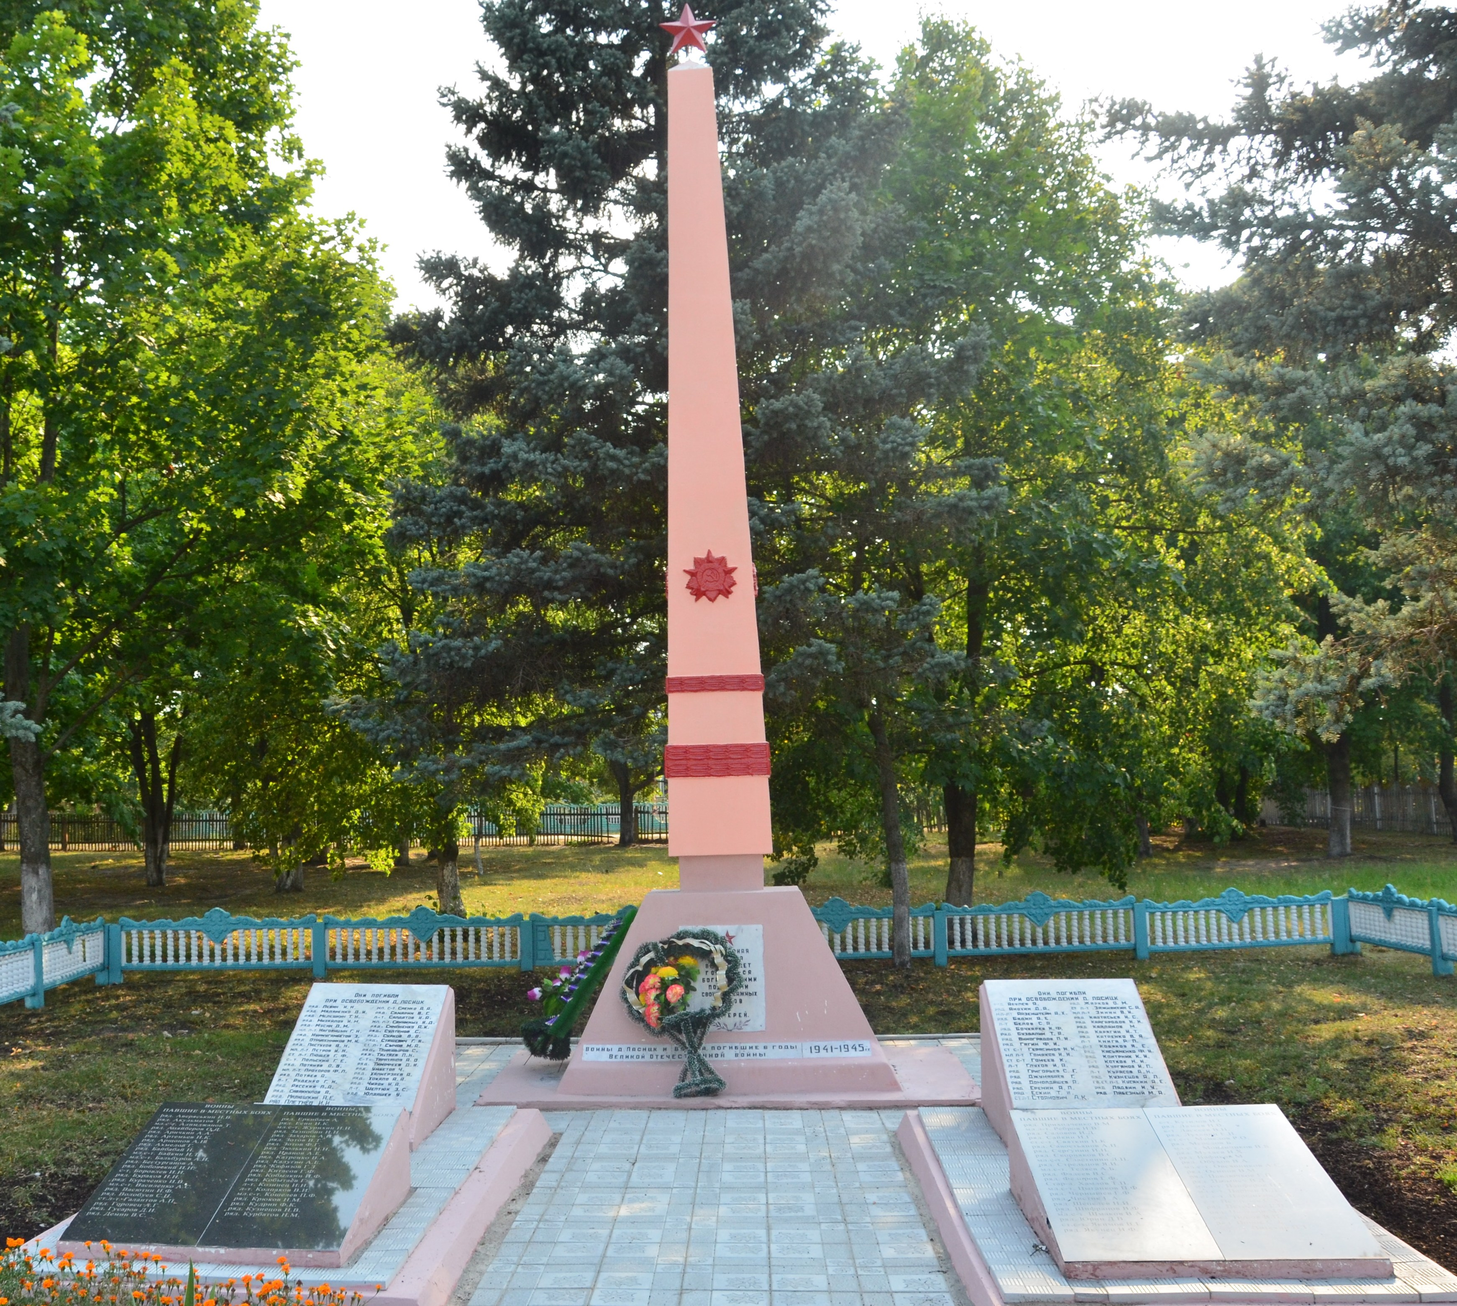
С
Пинск

Плещицы

Морозовичи

Ю Хлябы

Лопатин

Ласицк
Федоры

10. Дополнительная информация____________________________________________
В Братскую могилу д. Ласицк перезахоронены останки воинов с дер. Вешня.__
В 2015 году установлены 4 дополнительные надгробные плиты с 91 фамилией бойцов и офицеров Красной армии, погибших при освобождении деревень Трушево, Жолкино, Ласицк, Хутор Еловый Пинского района. _________

11. Подписи уполномоченных представителей:

местного исполнительного Председатель Пинского районного
и распорядительного органа исполнительного комитета
базового территориального уровня В.В. Ребковец
«_____»_______________20____ г.
М.П.

военного комиссариата Военный комиссар
М.П. г. Пинска и Пинского района
полковник А.Н. Онуфриюк
«_____» ______________20____ г.

Приложение
к паспорту № 31

6. Персональные сведения о захороненных:

№  п/п | Воинское  звание | Фамилия | Собст-венное  имя | Отчество  (если таковое  имеется) | Дата  рож-де-ния | Дата гибели или смерти | Место первичного  захоронения | Мес-то  служ-бы | Мес-то  рож-де-ния  и при-зы-ва
1 | Рядовой | Абдрахманов | Назырь |  | 1898 | 05.07.1944 | д. Ласицк, в центре деревни
2 | Рядовой | Абдулаев | Азем |  | 1897 | 24.03.1944 | д. Ласицк, в центре деревни
3 | Рядовой | Аверяськин | Иван | Васильевич | 1924 | 24.03.1944 | д. Ласицк, в центре деревни
4 | Мл. л-нт. | Айзенштейн | Азык | Ханонович | 1903 | 02.04.1944 | д. Ласицк, в центре деревни
5 | Рядовой | Акульматов | Тохтабай |  | 1920 | 26.03.1944 | д. Ласицк, в центре деревни
6 | Мл.с-нт. | Алимджанов | Турсунбай |  | 1924 | 24.03.1944 | д. Ласицк, в центре деревни
7 | Рядовой | Аляйберов | Оруг | Доналипов. | 1909 | 20.03.1944 | д. Ласицк, в центре деревни
8 | Рядовой | Анохин | Дмитрий | Алексеевич | 1904 | 21.03.1944 | д. Ласицк, в центре деревни
9 | Рядовой | Арискин | Александр | Андреевич | 1925 | 17.03.1944 | д. Ласицк, в центре деревни
10 | Рядовой | Артемьев | Иван | Кузьмич | 1913 | 23.03.1944 | д. Ласицк, в центре деревни
11 | Рядовой | Аршов | Алексей | Иванович | 1923 | 18.03.1944 | д. Ласицк, в центре деревни
12 | Рядовой | Ахмедов | Гулом |  | 1925 | 03.04.1944 | д. Ласицк, в центре деревни
13 | Рядовой | Бадин | Андрей | Егорович | 1925 | 19.03.1944 | д. Ласицк, в центре деревни
14 | Рядовой | Байбабай | Нурузуля |  | 1987 | 28.03.1944 | д. Ласицк, в центре деревни
15 | Мл.с-нт. | Байкин | Илья | Тимофеевич | 1910 | 24.03.1944 | д. Ласицк, в центре деревни
16 | Мл.с-нт. | Бальбуров | Афанасий | Иннокентьевич | 1916 | 26.03.1944 | д. Ласицк, в центре деревни
17 | Рядовой | Бегтурганов | Айнабек |  | 1901 | 19.03.1944 | д. Ласицк, в центре деревни
18 | Лейтенант | Белов | Семен | Алексеевич | 1923 | 02.04.1944 | д. Ласицк, в центре деревни
19 | Рядовой | Бобовский | Иван | Николаевич | 1924 | 23.03.1944 | д. Ласицк, в центре деревни
20 | Рядовой | Борисов | Иван | Иванович | 1901 | 19.03.1944 | д. Ласицк, в центре деревни
21 | Рядовой | Бочкарев | Иван | Федорович | 1896 | 21.03.1944 | д. Ласицк, в центре деревни
22 | Рядовой | Буздалин | Тихон | Антонович | 1907 | 19.03.1944 | д. Ласицк, в центре деревни
23 | Рядовой | Бураков | Николай | Николаевич | 1924 | 21.03.1944 | д. Ласицк, в центре деревни
24 | Рядовой | Бураченко | Иван | Васильевич | 1925 | 23.03.1944 | д. Ласицк, в центре деревни
25 | Рядовой | Бутаев | Абдрахман |  | 1909 | 21.03.1944 | д. Ласицк, в центре деревни
26 | Мл.с-нт. | Василенко | Александр | Сергеевич | 1925 | 26.03.1944 | д. Ласицк, в центре деревни
27 | Рядовой | Васютин | Иван | Филиппович | 1921 | 26.03.1944 | д. Ласицк, в центре деревни
28 | Рядовой | Виноградов | Павел | Иванович | 1915 | 19.03.1944 | д. Ласицк, в центре деревни
29 | Рядовой | Власов | Владимир | Кузьмич | 1925 | 05.04.1944 | д. Ласицк, в центре деревни
30 | Рядовой | Волобуев | Степан | Назарович | 1925 | 21.03.1944 | д. Ласицк, в центре деревни
31 | Рядовой | Габолаев | Бутт | Цицеевич | 1899 | 27.03.1944 | д. Ласицк, в центре деревни
32 | Рядовой | Гагин | Федор | Иванович | 1920 | 21.07.1944 | д. Ласицк, в центре деревни
33 | Ст. л-нт. | Галантов | Алексей | Поликарпович | 1913 | 23.03.1944 | д. Ласицк, в центре деревни
34 | Рядовой | Гаршин | Владимир | Егорович | 1925 | 05.04.1944 | д. Ласицк, в центре деревни
35 | Ст. с-нт. | Герасимов | Николай | Кириллович | 1916 | 26.03.1944 | д. Ласицк, в центре деревни
36 | Лейтенант | Глухов | Иван | Александрович | 1906 | 26.03.1944 | д. Ласицк, в центре деревни
37 | Рядовой | Голдин | Дмитрий | Васильевич | 1925 | 05.04.1944 | д. Ласицк, в центре деревни
38 | Мл. л-нт. | Гомаков | Иван | Иванович | 1923 | 20.03.1944 | д. Ласицк, в центре деревни
39 | Ст. с-нт. | Гомеев | Кинар |  | 1910 | 24.03.1944 | д. Ласицк, в центре деревни
40 | Рядовой | Горовец | Александр | Григорьевич | 1920 | 23.03.1944 | д. Ласицк, в центре деревни
41 | Рядовой | Григорьев | Семен | Григорьевич | 1903 | 23.03.1944 | д. Ласицк, в центре деревни
42 | Рядовой | Гусаров | Дмитрий | Иванович | 1901 | 26.03.1944 | д. Ласицк, в центре деревни
43 | Рядовой | Демин | Василий | Семенович | 1921 | 17.03.1944 | д. Ласицк, в центре деревни
44 | Рядовой | Джумбаев | Гафур |  | 1912 | 18.03.1944 | д. Ласицк, в центре деревни
45 | Рядовой | Домалдашев | Али |  | 1922 | 16.03.1944 | д. Ласицк, в центре деревни
46 | Сержант | Евсюков | Сергей | Григорьевич | 1922 | 07.07.1944
47 | Рядовой | Еремин | Александр | Леонтьевич | 1925 | 19.03.1944
№  п/п | Воинское  звание | Фамилия | Собст-венное  имя | Отчество  (если таковое  имеется) | Дата  рож-де-ния | Дата гибели или смерти | Место первичного  захоронения | Мес-то  служ-бы | Мес-то  рож-де-ния  и при-зы-ва
48 | Рядовой | Еркибаев | Акиль |  | 1901 | 26.03.1944
49 | Рядовой | Есин | Иван | Кондратьевич | 1924 | 24.03.1944
50 | Рядовой | Ескин | Тимофей | Игнатьевич | 1896 | 08.03.1944
51 | Рядовой | Жарков | Осип | Михайлович | 1923 | 21.03.1944
52 | Мл. с-нт. | Журихин | Иван | Иванович | 1925 | 22.03.1944
53 | Ст. л-нт. | Заживихин | Степан | Андреевич | 1901 | 26.03.1944
54 | Рядовой | Зазнобин | Иван | Нефедович | 1921 | 22.03.1944
55 | Рядовой | Захаров | Александр | Иванович | 1924 | 16.03.1944
56 | Мл. л-нт. | Зимин | Владимир | Иванович | 1922 | 20.03.1944
57 | Рядовой | Зотов | Василий | Трофимович | 1925 | 16.03.1944
58 | Рядовой | Зотов | Фатей | Герасимович | 1912 | 03.04.1944
59 | Рядовой | Зюльков | Николай | Николаевич | 1923 | 21.03.1944
60 | Рядовой | Иванов | Александр | Егорович | 1925 | 22.03.1944
61 | Рядовой | Кайгородов | Иван | Иванович | 1903 | 20.03.1944
62 | Рядовой | Кайланов | Маманкул |  | 1915 | 27.03.1944
63 | Рядовой | Калугин | Андрей | Егорович | 1925 | 18.03.1944
65 | Рядовой | Катренко | Василий | Архипович | 1904 | 20.03.1944
66 | Рядовой | Кафизов | Гаях | Зигадинович | 1924 | 26.03.1944
67 | Рядовой | Китасов | Геннадий | Филиппович | 1925 | 19.03.1944
68 | Лейтенант | Книга | Роман | Петрович | - | 17.03.1944
69 | Рядовой | Кобылкин | Иннокентий | Федорович | 1914 | 01.04.1944
70 | Рядовой | Кобытаев | Гевпасуж |  | 1924 | 24.03.1944
71 | Лейтенант | Кобяков | Яков | Дмитриевич | - | 19.04.1944
72 | Рядовой | Ковтасьев | Иван | Семенович | 1897 | 23.03.1944
73 | Лейтенант | Козинец | Иван | Игнатьевич | 1924 | 17.03.1944
74 | Лейтенант | Колпаков | Василий | Иванович | 1916 | 02.04.1944
75 | Рядовой | Корягин | Иван | Тимофеевич | 1910 | 26.03.1944
76 | Рядовой | Косьяненко | Фома | Иванович | 1897 | 16.03.1944
77 | Сержант | Котков | Николай | Иванович | 1924 | 21.03.1944
78 | Рядовой | Котрник | Константин | Ефимович | 1921 | 20.03.1944
79 | Мл. с-нт. | Кошелев | Петр | Федотович | 1924 | 27.03.1944
80 | Рядовой | Крюков | Николай | Михайлович | 1925 | 22.03.1944
81 | Рядовой | Кудрин | Федор | Кузьмич | 1925 | 16.03.1944
82 | Рядовой | Кузнецов | Алексей | Лукьянович | 1923 | 24.03.1944
83 | Рядовой | Кузнецов | Николай | Васильевич | 1913 | 23.03.1944
84 | Лейтенант | Курасов | Александр | Николаевич | 1923 | 20.03.1944
85 | Рядовой | Курбатов | Николай | Михайлович | 1916 | 18.03.1944
86 | Рядовой | Курганов | Иван | Петрович | 1902 | 16.03.1944
87 | Ст. л-нт. | Кусакин | Алексей | Егорович | 1920 | 24.03.1944
88 | Сержант | Кутилов | Иван | Сидорович | 1925 | 18.03.1944
89 | Рядовой | Лабезный | Михаил | Антонович | 1896 | 26.03.1944
90 | Рядовой | Ладвин | Иван | Ульянович | 1909 | 21.03.1944
91 | Рядовой | Лазеев | Николай | Владимирович | 1925 | 19.03.1944
92 | Сержант | Ласкеев | Василий | Николаевич | 1918 | 24.03.1944
93 | Рядовой | Левин | Иван | Николаевич | 1893 | 22.03.1944
94 | Рядовой | Луханин | Егор | Ильич | 1911 | 23.03.1944
95 | Рядовой | Малюшкин | Андрей | Егорович | 1897 | 27.03.1944
96 | Рядовой | Маляренко | Дмитрий | Иванович | 1909 | 22.03.1944
97 | Ст. с-нт. | Мамедов | Реза-Оглы |  | 1918 | 18.03.1944
98 | Рядовой | Мелешкин | Терентий | Николаевич | 1916 | 23.03.1944
99 | Рядовой | Мередов | Байрам |  | 1925 | 22.03.1944
100 | Рядовой | Михайлов | Иван | Михайлович | 1906 | 24.03.1944
101 | Мл. с-нт. | Монанников | Владимир | Яковлевич | 1925 | 16.03.1944
№  п/п | Воинское  звание | Фамилия | Собственное  имя | Отчество  (если таковое  имеется) | Дата  рож-де-ния | Дата гибели или смерти | Место первичного  захоронения | Мес-то  служ-бы | Мес-то  рож-дения  и при-зы-ва
102 | Рядовой | Мусин | Дюшпон | Мухаярович | 1916 | 21.03.1944
103 | Рядовой | Мухаев | Измаил | Хасянович | 1908 | 20.03.1944
104 | Мл. л-нт. | Наговицин | Герман | Николаевич | 1923 | 21.03.1944
105 | Рядовой | Нафиков | Махмут |  | 1925 | 26.03.1944
106 | Рядовой | Нурмугамбетов | Эргимбай |  | 1912 | 20.03.1944
107 | Рядовой | Обухов | Василий | Алексеевич | 1924 | 17.03.1944
108 | Мл. с-нт. | Овсянников | Аркадий | Сергеевич | 1925 | 17.03.1944
109 | Рядовой | Осипов | Валентин | Михайлович | 1924 | 21.03.1944
110 | Рядовой | Отрубенников | Михаил | Ильич | 1910 | 22.03.1944
111 | Рядовой | Очередной | Иван | Алексеевич | 1923 | 03.07.1944
112 | Рядовой | Павлючков | Григорий | Павлович | 1921 | 21.03.1944
113 | Рядовой | Пазынеч | Василий | Демьянович | 1908 | 17.03.1944
114 | Мл. л-нт. | Панферов | Петр | Григорьевич | 1922 | 18.03.1944
115 | Мл. с-нт. | Парнев | Иван | Данилович | 1925 | 21.03.1944
116 | Ст.с-нт. | Паршинов | Алексей | Антонович | 1914 | 26.03.1944
117 | Рядовой | Пастухов | Василий | Никифорович | 1907 | 20.03.1944
118 | Сержант | Петличев | Сергей | Александрович | 1925 | 20.03.1944
119 | Рядовой | Петренко | Григорий | Иванович | 1912 | 16.03.1944
120 | Мл. л-нт. | Петров | Иван | Николаевич | 1918 | 21.03.1944
 | Рядовой | Плетнев | Иосиф | Иванович | 1900 | 11.07.1944
121 | Ст. л-нт. | Плющев | Григорий | Федорович | 1908 | 20.03.1944
122 | Сержант | Польский | Григорий | Ефремович | 1898 | 24.03.1944
123 | Рядовой | Поляков | Михаил | Семенович | 1913 | 19.03.1944
124 | Рядовой | Попов | Василий | Павлович | 1912 | 21.03.1944
125 | Рядовой | Попов | Семен | Андреевич | 1918 | 01.04.1944
126 | Рядовой | Потапов | Осип | Васильевич | 1906 | 26.03.1944
127 | Мл. л-нт. | Потехин | Петр | Тимофеевич | 1922 | 18.03.1944
128 | Ст. л-нт. | Похомов | Алексей | Андреевич | 1918 | 07.07.1944
129 | Рядовой | Приходченко | Владимир | Матвеевич | 1918 | 03.04.1944
130 | Мл. л-нт. | Прохоров | Федор | Лукьянович | 1924 | 21.03.1944
131 | Мл. л-нт. | Путаев | Абуракман |  | 1906 | 23.03.1944
132 | Мл.л-нт. | Ребров | Иван | Васильевич | 1915 | 18.03.1944
133 | Рядовой | Ролько | Михаил | Федорович | 1922 | 05.07.1944
134 | Лейтенант | Руденко | Григорий | Николаевич | 1923 | 20.03.1944
135 | Рядовой | Рясский | Петр | Андреевич | 1911 | 19.03.1944
136 | Рядовой | Саванкулов | Алибай |  | 1921 | 24.03.1944
137 | Рядовой | Савостьянов | Алексей | Павлович | 1914 | 26.03.1944
138 | Рядовой | Садовов | Иван | Демьянович | 1902 | 20.03.1944
139 | Мл. с-нт. | Саенко | Александр | Антонович | 1911 | 19.03.1944
140 | Рядовой | Сайкин | Иван | Григорьевич | 1923 | 18.03.1944
141 | Рядовой | Самарин | Василий | Григорьевич | 1905 | 24.03.1944
142 | Мл. л-нт. | Свининых | Иван | Дмитриевич | 1915 | 22.06.1944
143 | Ст.с-нт. | Святкин | Петр | Кузьмич | 1925 | 24.03.1944
144 | Рядовой | Сергунин | Иван | Николаевич | 1925 | 22.03.1944
145 | Рядовой | Симоненко | Андрей | Корнеевич | 1896 | 21.03.1944
146 | Рядовой | Скорняков | Василий | Степанович | 1894 | 26.03.1944
147 | Мл. –нт. | Сластинин | Лев | Петрович | 1925 | 18.03.1944
148 | Лейтенант | Солдатов | Иван | Алексеевич | 1922 | 17.03.1944
149 | Рядовой | Сташевич | Григорий | Васильевич | 1925 | 21.03.1944
150 | Ст. л-нт. | Стоянович | Алексей | Константи-нович | - | 23.03.1944
151 | Рядовой | Стрельцов | Яков | Иванович | 1923 | 20.03.1944
152 | Рядовой | Султанов | Сайдахан |  | 1916 | 21.03.1944
№  п/п | Воинское  звание | Фамилия | Собст-венное  имя | Отчество  (если таковое  имеется) | Дата  рож-де-ния | Дата гибели или смерти | Место первичного  захоронения | Мес-то  служ-бы | Мес-то  рож-де-ния  и при-зы-ва
153 | Рядовой | Сурков | Василий | Васильевич | 1903 | 19.03.1944
154 | Мл. л-нт. | Сычев | Михаил | Алексеевич | - | 03.07.1944
155 | Рядовой | Таншыров | Сарпык |  | 1900 | 20.03.1944
156 | Сержант | Тарханов | Андрей | Осипович | 1909 | 22.03.1944
157 | Рядовой | Тахатев | Петр | Николаевич | 1903 | 23.03.1944
158 | Мл. с-нт. | Теляев | Александр | Бомбомуро-вич | 1922 | 24.03.1944
159 | Рядовой | Тимофеев | Дмитрий | Иванович | 1910 | 19.03.1944
160 | Рядовой | Умбетов | Чучару |  | 1915 | 24.03.1944
161 | Рядовой | Фадеев | Василий | Степанович | 1925 | 18.03.1944
162 | Рядовой | Федоров | Гаврил | Федорович | 1925 | 17.03.1944
163 | Рядовой | Халмерзаев | Алтабек |  | 1906 | 23.03.1944
164 | Старшина | Хамлов | Тимофей | Петрович | 1915 | 18.03.1944
165 | Рядовой | Хокало | Аксентий | Анисьевич | 1898 | 24.03.1944
166 | Мл. с-нт. | Цыганков | Петр | Федорович | 1925 | 18.03.1944
167 | Рядовой | Чернышев | Григорий | Федорович | 1923 | 23.03.1944
168 | Рядовой | Чирок | Никифор | Андреевич | 1896 | 24.03.1944
169 | Рядовой | Чистик | Герасим | Аксентьевич | 1897 | 19.03.1944
170 | Лейтенант | Шентюк | Зиновий | Семенович | 1924 | 26.03.1944
171 | Рядовой | Шепелев | Николай | Иванович | 1923 | 26.03.1944
172 | Рядовой | Шифранов | Василий | Филиппович | 1921 | 16.03.1944
173 | Мл. с-нт. | Шмаков | Владимир | Андреевич | 1925 | 18.03.1944
174 | Рядовой | Юлдашев | Урусбай |  | 1912 | 20.03.1944
175 | Рядовой | Юнусов | Хабчельджа |  | 1921 | 20.03.1944
176 | Рядовой | Юрин | Дмитрий | Васильевич | 1924 | 26.03.1944
177 | Рядовой | Яблоков | Андрей | Алексеевич | 1925 | 03.07.1944
178 | Ст. серж. | Якимов | Виниамин | Евдокимович | 1916 | 23.03.1944
179 | Рядовой | Якупец | Николай | Федорович | 1923 | 26.03.1944

Председатель Пинского районного
исполнительного комитета В.В. Ребковец

Военный комиссар
г. Пинска и Пинского района
полковник А.Н. Онуфриюк

